Universidade do Sul de Santa Catarina – UNISUL
Curso de Ciência da Computação
Campus Sul - Tubarão
Disciplina de Banco de Dados
Aula 17 Lista de Exercícios 2

Seja o seguinte modelo de dados nível lógico:
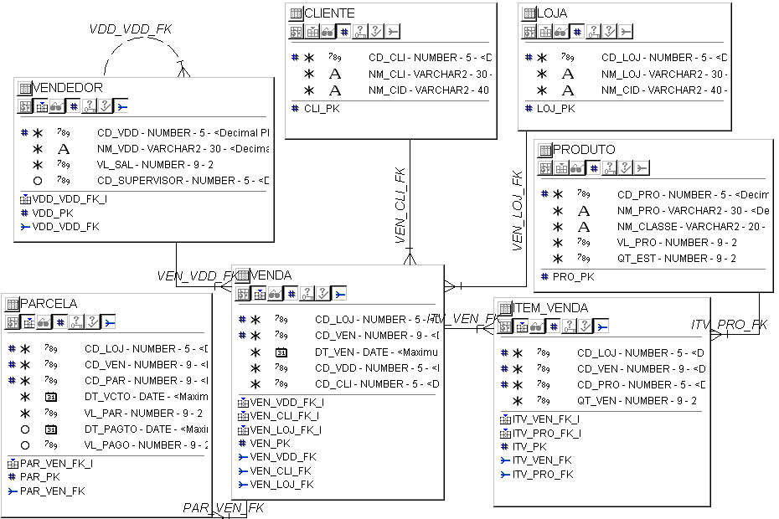

1)Construa uma sentença sql para listar o nome do cliente, o código da loja, o código da venda e a data da venda para todas as vendas.
SELECT NM_CLI,CD_LOJ,CD_VEN,DT_VEN
FROM CLIENTE C, VENDA V
WHERE C.CD_CLI = V.CD_CLI;
2) Altere o exercício anterior para listar apenas para os clientes cujo nome comece com a letra C, ordenando a listagem pelo nome do cliente.
SELECT NM_CLI,CD_LOJ,CD_VEN,DT_VEN
FROM CLIENTE C, VENDA V
WHERE C.CD_CLI = V.CD_CLI
AND NM_CLI LIKE ‘C%’
ORDER BY NM_CLI;
3)Construa uma sentença sql para listar o nome da loja, o código da venda e a data da venda para todas as vendas de código 1 ou 2.
SELECT NM_LOJ,CD_VEN,DT_VEN
FROM LOJA L, VENDA V
WHERE L.CD_LOJ = V.CD_LOJ
AND CD_VEN IN (1,2);
4)Construa uma sentença sql para listar o código da loja, o código da venda, a data da venda, o código da parcela, o valor da parcela e a data de vencimento.
SELECT V.CD_LOJ,V.CD_VEN,DT_VEN,CD_PAR,VL_PAR,DT_VCTO
FROM VENDA V PARCELA P
WHERE V.CD_LOJ = P.CD_LOJ
AND V.CD_VEN = P.CD_VEN;
5)Construa uma sentença sql para listar o código da loja, o código da venda, a data da venda, o código da parcela, o valor da parcela e a data de vencimento apenas para as parcelas vencidas e não pagas.
SELECT V.CD_LOJ,V.CD_VEN,DT_VEN,CD_PAR,VL_PAR,DT_VCTO
FROM VENDA V PARCELA P
WHERE V.CD_LOJ = P.CD_LOJ
AND V.CD_VEN = P.CD_VEN
AND DT_VCTO < SYSDATE
AND DT_PAGTO IS NULL;
6) Altere o exercício anterior listando também o nome da loja e o nome do cliente
SELECT NM_LOJ,NM_CLI,V.CD_LOJ,V.CD_VEN,DT_VEN, CD_PAR,VL_PAR,DT_VCTO
FROM LOJA L, CLIENTE C, VENDA V PARCELA P
WHERE L.CD_LOJ = V.CD_LOJ
AND C.CD_CLI = V.CD_CLI
AND V.CD_LOJ = P.CD_LOJ
AND V.CD_VEN = P.CD_VEN
AND DT_VCTO < SYSDATE
AND DT_PAGTO IS NULL;
7) Altere novamente o exercício anterior para listar também o nome do vendedor que atendeu à venda.
SELECT NM_VDD,NM_LOJ,NM_CLI,V.CD_LOJ,V.CD_VEN,DT_VEN, CD_PAR,VL_PAR,DT_VCTO
FROM VENDEDOR VD, LOJA L, CLIENTE C, VENDA V PARCELA P
WHERE VD.CD_VDD = V.CD_VDD
AND L.CD_LOJ = V.CD_LOJ
AND C.CD_CLI = V.CD_CLI
AND V.CD_LOJ = P.CD_LOJ
AND V.CD_VEN = P.CD_VEN
AND DT_VCTO < SYSDATE
AND DT_PAGTO IS NULL;
8)Construa uma sentença sql para listar o código da loja, o código da venda, a data da venda, o nome do produto vendido e a quantidade que foi vendida.
SELECT V.CD_LOJ,V.CD_VEN,DT_VEN,NM_PRO,QT_VEN
FROM VENDA V, PRODUTO P, ITEM_VENDA ITV
WHERE P.CD_PRO = ITV.CD_PRO
AND V.CD_LOJ = ITV.CD_LOJ
AND V.CD_VEN = ITV.CD_VEN;
9) Altere o exercício anterior para que liste também o nome do cliente, o nome da loja e o nome do vendedor para as vendas.
SELECT NM_CLI,NM_LOJ,NM_VDD, V.CD_LOJ,V.CD_VEN,DT_VEN,NM_PRO,QT_VEN
FROM VENDEDOR VD, CLIENTE C, LOJA L, VENDA V, PRODUTO P, ITEM_VENDA ITV
WHERE VD.CD_VDD = V.CD_VDD
AND C.CD_CLI = V.CD_CLI
AND L.CD_LOJ = V.CD_LOJ
AND P.CD_PRO = ITV.CD_PRO
AND V.CD_LOJ = ITV.CD_LOJ
AND V.CD_VEN = ITV.CD_VEN;
10) Altere o exercício anterior para listar ainda o código da parcela, a data de vencimento e o valor da parcela para as vendas.
SELECT NM_CLI,NM_LOJ,NM_VDD, V.CD_LOJ,V.CD_VEN,DT_VEN,NM_PRO,QT_VEN, CD_PAR,DT_VCTO, VL_PAR
FROM VENDEDOR VD, CLIENTE C, LOJA L, VENDA V, PRODUTO P, ITEM_VENDA ITV, PARCELA PR
WHERE VD.CD_VDD = V.CD_VDD
AND C.CD_CLI = V.CD_CLI
AND L.CD_LOJ = V.CD_LOJ
AND P.CD_PRO = ITV.CD_PRO
AND V.CD_LOJ = ITV.CD_LOJ
AND V.CD_VEN = ITV.CD_VEN
AND V.CD_LOJ = PR.CD_LOJ
AND V.CD_VEN = PR.CD_VEN;
11) Construa uma sentença sql para listar o nome do vendedor e o nome do seu supervisor.

SELECT V.NM_VDD NOME_VENDEDOR, S.NM_VDD NOME_SUPERVISOR
FROM VENDEDOR V, VENDEDOR S
WHRE V.CD_SUPERVISOR = S.CD_VDD;
Altere o exercício anterior para listar também o código da loja, código da venda e a data da venda do vendedor.
SELECT VD.NM_VDD NOME_VENDEDOR, S.NM_VDD NOME_SUPERVISOR, CD_LOJ, CD_VEN, DT_VEN
FROM VENDEDOR VD, VENDEDOR S, VENDA V
WHRE VD.CD_SUPERVISOR = S.CD_VDD
AND VD.CD_VDD = V.CD_VDD;
12) Construa uma sentença sql para listar o nome do vendedor, o código da venda e a data da venda, mesmo que o vendedor não tenha nenhuma venda registrada.
SELECT NM_VDD,CD_VEN,DT_VEN
FROM VENDEDOR VD, VENDA V
WHERE VD.CD_VDD = V.CD_VDD(+);
13) Listar o nome do produto, o código da loja, o código da venda e a quantidade vendida. Listar também os produtos que não tiveram vendas registradas.
SELECT NM_PRO,CD_LOJ,CD_VEN,QT_VEN
FROM PRODUTO P, ITEM_VENDA ITV
WHERE P.CD_PRO = ITV.CD_PRO(+);
14) Construa uma sentença sql para listar o nome da loja, o nome do cliente, o nome do vendedor, o código da venda, a data da venda, o código da parcela, o valor da parcela, a data de vencimento, a data de pagamento (se não estiver paga listar ‘SEM DATA’), o valor pago (se não tiver paga listar ‘SEM PAGTO’).
SELECT NM_LOJ,NM_CLI,NM_VDD,V.CD_VEN,DT_VEN, CD_PAR,VL_PAR,DT_VCTO,
NVL(TO_CHAR(DT_PGTO),’SEM DATA),NVL(TO_CHAR(VL_PAGO),’SEM PAGTO’)
FROM LOJA L, CLIENTE C, VENDA V, VENDEDOR VD, PARCELA P
WHERE L.CD_LOJ = V.CD_LOJ
AND C.CD_CLI = V.CD_CLI
AND VD.CD_VDD = V.CD_VDD
AND V.CD_LOJ = P.CD_LOJ
AND V.CD_VEN = P.CD_VEN;
15) Altere o exercício anterior para listar também o nome do supervisor.
SELECT NM_LOJ,NM_CLI,VD.NM_VDD NOME_VENDEDOR, S.NM_VDD NOME_SUPERVISOR,V.CD_VEN,DT_VEN, CD_PAR,VL_PAR,DT_VCTO,
NVL(TO_CHAR(DT_PAGTO),'SEM DATA'),NVL(TO_CHAR(VL_PAGO),'SEM PAGTO')
FROM LOJA L, CLIENTE C, VENDA V, VENDEDOR VD, VENDEDOR S, PARCELA P
WHERE L.CD_LOJ = V.CD_LOJ
AND C.CD_CLI = V.CD_CLI
AND VD.CD_VDD = V.CD_VDD
AND VD.CD_SUPERVISOR = S.CD_VDD
AND V.CD_LOJ = P.CD_LOJ
AND V.CD_VEN = P.CD_VEN
/

